Pressemeddelelse Dato: 8. september 2020

Bæredygtigt hotel opføres på rekordtid på Klintholm Havn
Lundbæk & Hansen Bygningsforbedring A/S opfører hotel i CLT til indkvartering af medarbejdere fra havvindmøllepark. Hotellet opføres på ca. 3 måneder og forventes at stå færdigt til indflytning i slutningen af året. Profile A/S og Bygma Hillerød er leverandører til projektet.
Klintholm Havn bliver servicehavn i forbindelse med byggeri af den nye store havvindmøllepark Kriegers Flak i Østersøen. Den lille by Klintholm på Møn kommer til at huse de mange medarbejdere, som deltager i opførelsen af havvindmølleparken, og som kommer til at arbejde med vedligehold af vindmøllerne.
Lundbæk & Hansen Bygningsforbedring A/S har vundet opgaven med at opføre et nyt hotel, som allerede er udlejet 10 år frem, for MAA Offshore Aps, til indkvartering af medarbejdere.
Fast grund under fødderne
”Ofte overnatter medarbejdere der arbejder på havet på hotelplatforme til havs, men her har man valgt, at vindmølleparkens personale skal have fast grund under fødderne efter fyraften”, fortæller projektleder Michael W. Hansen fra Lundbæk & Hansen A/S. ”MAA Offshore havde et ønske om at skabe liv på havnen, og udover to haller og et administrationskontor er vi nu i gang med at opføre et flot og bæredygtigt hotel i stil med omgivelserne”.
Hurtig byggeproces
Hotellet på Klintholm Havn opføres i CLT. ”Det har vi gode erfaringer med fra andre byggerier, og en hurtig byggeperiode har været afgørende for valget af materialer”, fortsætter Michael W. Hansen. ”Det var et sikkert valg, for alle elementer blev leveret skåret til på mål, præcis på det tidspunkt der var aftalt. Fra vi startede med at rejse elementerne til taget blev lagt på, gik der kun lidt over 3 uger.
En årsag til den hurtige byggeproces er netop, at alt leveres klar til montering. I modsætning til fx et byggeri i beton, ligger projektet ikke stille i den tid, det tager betonen at tørre. Og selvom det har været en regnfuld sommer, har vi ikke oplevet problemer med fugt”.
Æstetik og bæredygtighed
Den æstetiske dimension har også spillet ind. Opgaven lød på at opføre et hotel, der lignede et badehotel og som faldt godt ind i det maritime miljø på havnen. Her var træ et oplagt materialevalg; det er smukt at se på, og føjer sig naturligt ind i omgivelserne. Og faktisk er hotellet opført med kun én eneste bærende stålbjælke.
”Det er vores tredje CLT-projekt på et år”. siger Michael W. Hansen videre. ”CLT er et bæredygtigt, C02-neutralt materiale, som er utrolig holdbart og godt at bygge med, ligesom det gavner arbejdsmiljøet, fordi der er mindre støv og byggestøj. Vi hører desuden, at brugere af vores træbyggerier oplever et bedre indeklima. Og så gør det jo ikke noget, at tidsplanen bliver kortere, når man arbejder med CLT”.
Sparring og rådgivning
Lundbæk & Hansen har anvendt CLT-elementer fra Profile til både Klintholm Havn Hotel og de to tidligere CLT-projekter. Profile har stået for alle beregninger og 3D-tegninger i samarbejde med Lundbæk & Hansen, mens Bygma Hillerød har leveret certificeret træ, samt døre, vinduer, gulve mv. til projektet.
”Det er ret afgørende at kunne hente professionel sparring og rådgivning hos sin leverandør”, siger Michael W. Hansen til slut. ”Vi gjorde nogle lærerige erfaringer med de første store CLT-projekter og har stor tillid til den rådgivning og de ydelser, vi får hos Profile. På samme måde værdsætter vi den service og kvalitet, der følger med leverancerne fra Bygma Hillerød, hvis sælger vi har handlet med i årevis”.

Fakta om Klintholm Hotel
Bygherre: MAA Offshore APS
Lejer: EnBW Offshore Service Denmark Aps
Arkitekt: IC Arkitekter as
Rådgiver: Terkel Pedersen Rådgivende ingeniører Aps
Entreprenør: Lundbæk & Hansen Bygningsforbedring A/S

Havvindmølleparken Kriegers Flak, der skal stå færdigt den 31. 12. 2021, vil kunne forsyne 600.000 husstandes forbrug af miljøvenlig strøm.

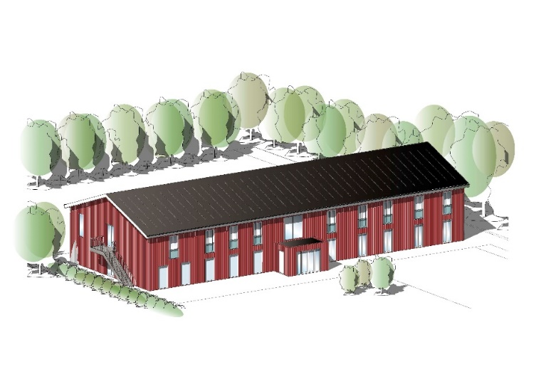
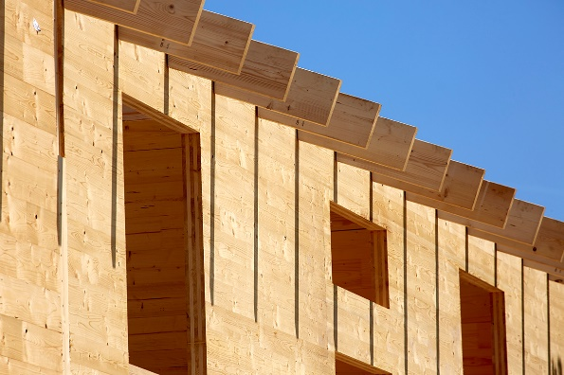
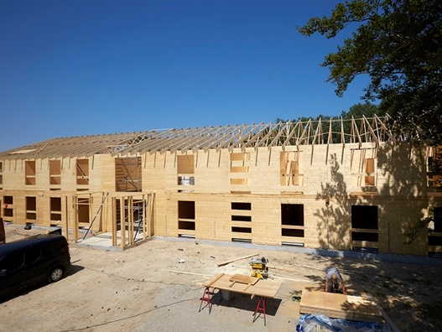
VISUALISERING:
IC Arkitekter as

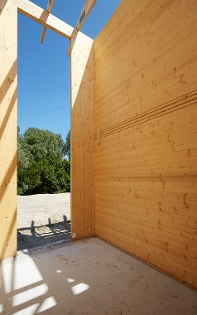
Profile har stået for alle beregninger og 3D-tegninger i samarbejde med Lundbæk & Hansen, mens Bygma Hillerød har leveret CLT og øvrige materialer.

